*j0233968*

CONSTRUCTION GEOMETRIQUE 1

*Commentaire :*

*Construction point par point d’une courbe géométrique remarquable.*

1) a) Prends ta feuille dans le sens de la largeur.

b) Construis horizontalement et bien au centre de ta feuille, le segment [AB] de longueur

12 cm.

*c) Place le point M tel que la somme des distances MA et MB soit égale à 18 cm.*

*d) Recommence au paragraphe c) avec de nombreux points M.*

2) L’ensemble de ces points M forme une ellipse que tu traceras.

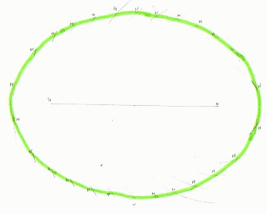

*Justine 5e1 (année 2003/2004)*

CONSTRUCTION GEOMETRIQUE 2

*Commentaire :*

*Construction point par point d’une courbe géométrique remarquable.*

1) a) Prends ta feuille dans le sens de la largeur.

b) Construis horizontalement et bien au centre de ta feuille, le segment [AB] de longueur

12 cm.

*c) Place le point M tel que la différence des distances MA et MB soit égale à 5 cm.*

*d) Recommence au paragraphe c) avec de nombreux points M.*

2) L’ensemble de ces points M forme une hyperbole que tu traceras.

CONSTRUCTION GEOMETRIQUE 3

*(avec l’aimable autorisation de J. et L. DENIERE – La géométrie pour le plaisir – Editions DENIERE -* [*www.deniere.com*](http://www.deniere.com) *)*

Pour construire le cube, trace un carré ABCD de 12 cm de côté.

Construis le point E tel que AE = 6 cm et EB = 9,3 cm.

Construis le point F tel que EF = 12 cm et BF = 6 cm.

Construis le carré EFHI comme sur le modèle et termine ensuite le cube.

Gradue chaque côté mesurant 12 cm tous les 2 cm et chaque côté mesurant 6 cm tous les 1 cm.

Soit A1, A2, … les points de [AB] et B1, B2, … ceux de [BC].

Joins-les de la façon suivante : A à B1, A1 à B2, A2 à B3, … A5 à C.

Puis joins de la même façon : les points de [AD] à ceux de [DC], ceux de [BC] à ceux de [BF], ceux de [CH] à ceux de [FH], ceux de [AE] à ceux de [EFI et ceux de [AB] à ceux de [BF].

Pour ne pas avoir une figure trop embrouillée, faire le coloriage de cette partie déjà faite.

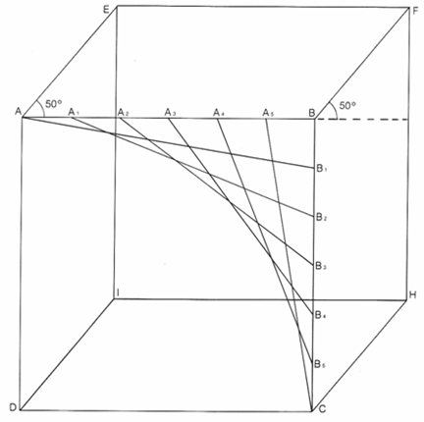Recommence ensuite à joindre les points de [EF] à ceux de [FH], ceux de [El] à ceux de [IH], ceux de [DI] à ceux de [IH], ceux de [DC] à ceux de [CH], ceux de [AE] à ceux de [AD] puis ceux de [EI] à ceux de [DI]. Finir ensuite de colorier.

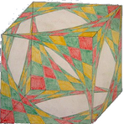

*Laura 6e1 (Année 2005/2006)*



Hors du cadre de la classe, aucune reproduction, même partielle, autres que celles prévues à l'article L 122-5 du code de la propriété intellectuelle, ne peut être faite de ce site sans l'autorisation expresse de l'auteur.

[*www.maths-et-tiques.fr/index.php/mentions-legales*](http://www.maths-et-tiques.fr/index.php/mentions-legales)